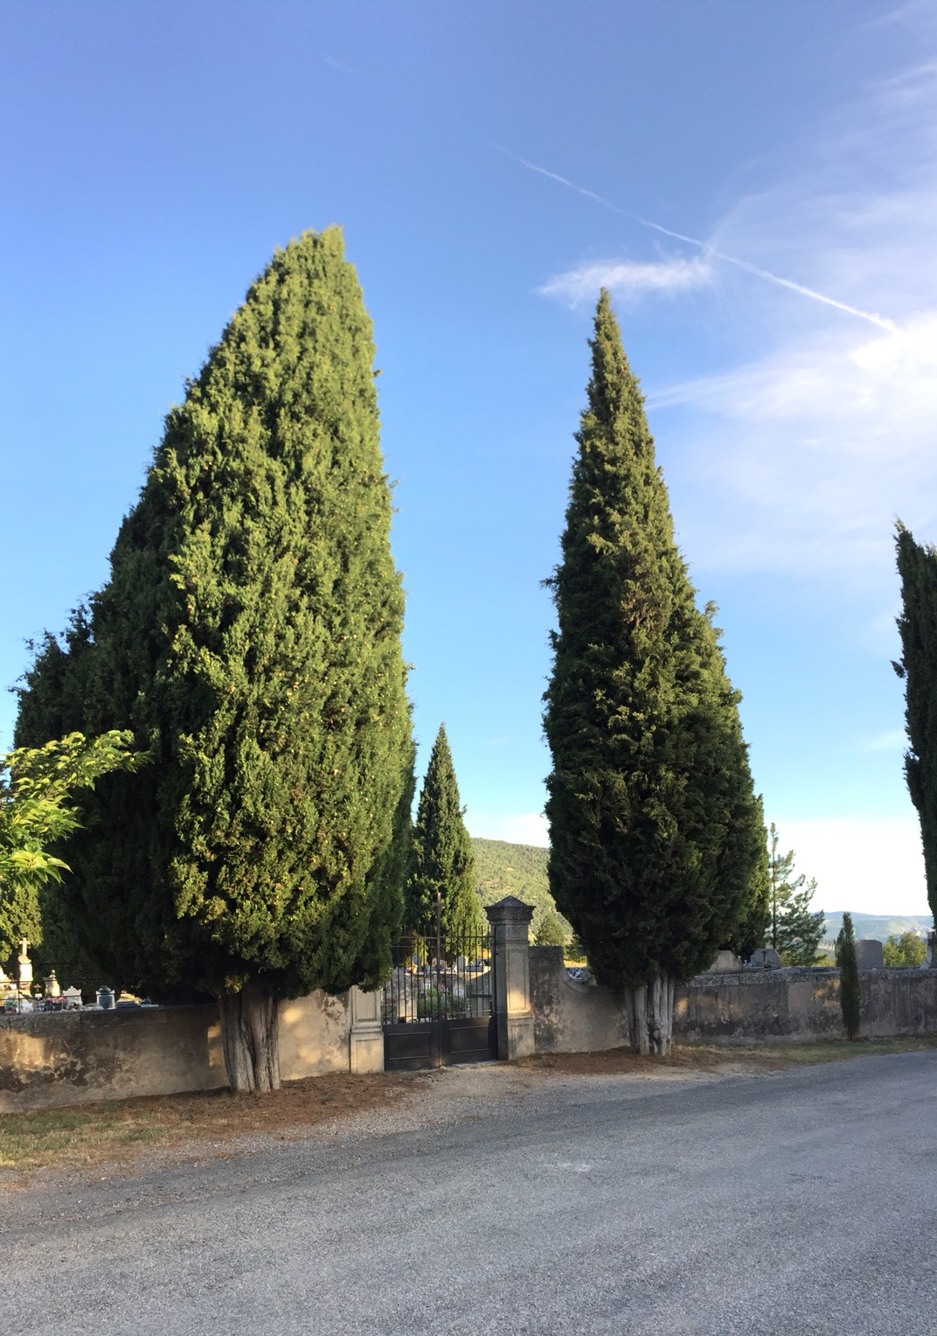
2019「三動兩高預防性失智課程」招兵買馬囉!!
社團法人大臺南熱蘭遮失智症協會
。頭腦要動。休閒活動。有氧運動。ˇ高度學習。高抗氧化食物。
聞過絲柏的味道嗎?
有人說，從絲柏的香氣可以聞出源遠流長的時間感。
絲柏教我們「等待」的藝術…………………
很多事情需要「時間」才會變成熟，療癒也是。

課程 | 師資 | 活動時間 | 費用 | 活動地點
香氣與靜心 | Bhalia | 09/24、10/1、10/8、10/15  (第一期)每周二09:30-11:30 | 1250元 | 無障礙福利之家  A棟2樓多功能教室
 |  | 10/22、10/29、11/5、11/19  (第二期)每周二09:30-11:30 | 1250元
 |  | 11/26、12/3、12/10、12/17  (第三期)每周二09:30-11:30 | 1250元
▲參與對象：有興趣的民眾皆可參加
▲報名日期：即日起至額滿為止(10人開班，額滿為止)
▲報名方式：
1.報名及繳費：親自至本會(地址：臺南市東區林森路二段500號 C棟1樓)報名並
完成繳交課程費用。
2.網路報名及匯款繳費：至線上報名網址https://forms.gle/8q4c9CQpjSXwS1vn7
填寫報名表單，並匯款課程費用1250元，掃描或拍照匯款收據/匯款帳號後四碼
mail協會信箱zda2004a@gmail.com <主旨：1080802(繳費日期)報名香氣與靜心第
__期繳費>，務必來電確認始完成報名。
※匯款帳戶：合作金庫銀行成大分行(006)帳號：1014-717-101426戶名：社團法
人大臺南熱蘭遮失智症協會，若有課程問題及確認完成報名，請來(06)208-3001
洽詢蔡社工，謝謝！
▲注意事項：
1.如遇天災，依臺南市政府公佈「不上課」為標準，補課時間再與老師研商。
2.若因本班因素或教師請假所缺課程，補課時間另行通知。若因個人因素請假或缺
課，恕不補課。
▲退費流程：請持「繳費收據」至協會辦理，逾期、未帶或遺失「繳費收據」者恕不
受理退費。以下各項退費標準，均以各班開課日起算。
1.報名人數不足無法開班經協會通知後，將於一周內依「繳費收據」面額全額退費。
2.學員報名後因個人因素不克上課者，依下列標準退費：
(1)開課日前辦理，退還學費之九成。(2)開課後，第二次上課前，退還學費之七成。
(3)第二次上課後且未逾全期課程三分之一者，退還學費之五成。
(4)課程已開課逾全期課程三分之一者，恕不退費。
▲課程內容：
社團法人大臺南熱蘭遮失智症協會

 | 第一期 |  | 第二期 |  | 第三期
日期 | 內容 | 日期 | 內容 | 日期 | 內容
9/24 | 什麼是芳香療法？  精油是怎麼來的？  香氣靜心 | 10/22 | 淺談嗅覺療法  樟科、半日花科  植物精油介紹  DIY-勇氣噴霧  香氣靜心 | 11/26 | 花朵類精油介紹  香氣靜心
10/1 | 如何選擇精油？  精油的應用  芸香科植物精油介紹  香氣靜心 | 10/29 | 松柏科植物精油介紹  香氣靜心---  大西洋雪松儀式 | 12/3 | 繖形科  植物精油介紹  香氣靜心---  夢想剪貼簿
10/8 | 純露是什麼？  選對植物油也很重要！  認識植物油  油露DIY  香氣靜心 | 11/5 | 菊科植物精油介紹  香氣靜心---  十年生命計畫 | 12/10 | 馬鞭草科、禾本科  植物精油介紹  冬日油膏DIY
10/15 | 氣味與心理  唇形科植物精油介紹  香氣靜心 | 11/19 | 桃金孃科  植物精油介紹  香氣靜心 | 12/17 | 樹脂類精油介紹  香氣靜心

▲課程特色：

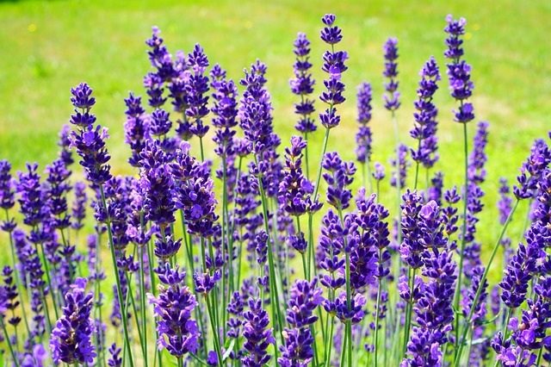
自我覺察

芳香療法
放鬆紓壓
夢想實踐
小班教學

